**Сабақтың тақырыбы:** Өнеге отбасынан

**Сабақтың мақсаты: қамқорлық ұғымының адамгершілік құндылығы ретіндегі маңыздылығын ашу, адамға, табиғатқа қамқорлық жасау іскерліктерін дамыту , қамқор, қайырымды, мейірімді болуға тәрбиелеу**

**Құндылық, Сүйіспеншілік,Қасиеттері: «мейірімділік», «сыйластық» «қамқорлық», «ізеттілік», «кішіпейілділік», «бірлік», «махаббат».**

**Сабақтың түрі:** аралас

**Сабақтың барысы: І. Ұйымдастыру кезеңі.**

*Оқушылармен амандасу, кезекшімен сұхбат. Құрал-жабдықтарын тексеріп шығу. Оқушылардың зейінін сабаққа аудару.*

**Шаттық шеңбері: Психологиялық ахуалын туғызу мақсатында оқушылар өздерінің өнегелі тәртіпті істерін ортаға салу.**

**Мәтінмен жұмыс: Арұлан**

Балабақшаға Арұланды 3-сынып оқушысы Аружан әпкесі ертіп келіп жүр. Ол өзі бір «пысық» бала болды. Мұрны пысылдап, әпкесі оятпаса да ерте тұрады. Өзі жуынып, шашын тарайды, «өзім кием» деп киімдерін де, орнына қойып, өзі киінетін болды. Ол киініп, арқа қоржынын асынып, қарақаттай көзі күлімдеп:

– Әпке, мен дайынмын! – дейді.

– Айналайын үніңнен, айналайын күнімнен! – деп, Аружан оны балабақшаға ертіп келеді де, оның айдай аппақ маңдайынан сүйеді.

– Апай, саламатсыз ба? – деп, Арұлан тәрбиешімен әдепті амандасады.

– Арұлан, айналайын, әдепті бала, – деп, тәрбиеші оны қуана қарсы алады.

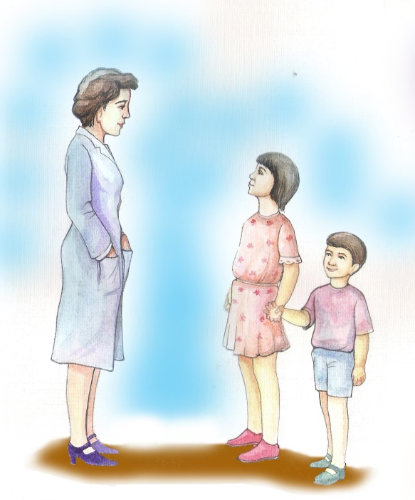Арұлан тіл алғыш бала болды. Ол үлкендер жұмсаса: «міне қазір», «мен дайынмын» деп жауап береді.

– Жаным! Жарығым! Ақ балапаным! – деп әкесі Әбен оны көтере құшып сүйеді. Арұланның күмістей сыңғырлаған күлкісі үй ішін шаттыққа толтырады. «Балалы үй – базар» болады.

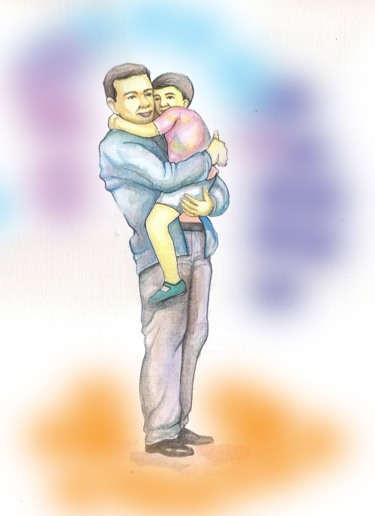– Әпке, сен туралы тақпақ жаттап алдым, тыңдашы, – деп ол жылы жымияды.

– Айта ғой тақпағыңды, кәне!

– Қамқор дәйім, Күн мен айым – Әпкетайым!..

– Айналайын інімнен! Айналайын күнімнен! – деп, Арұланды әпкесі құшақтап, билей жөнеледі. Арұлан биге түсіп, әпкесімен бірге шыркөбелек айналып билейді.

– Айналайын, Арұланым, әкесіне тартқан өнерпаз болады, – деп Ажар ана қуанады.

– Мақтамаңыз, мама, мен мақтаншақ емеспін! – дейді Арұлан.

Ақсары бала Арұлан – үй ішінің күні, балабақшаның гүлі, әке-шешенің бақыты, әпкесінің «жансаясы» аман болсын!

• Арұлан қандай бала? Аружан ше?

• Олардың отбасындағы сыйластығын қалай байқауға болады?

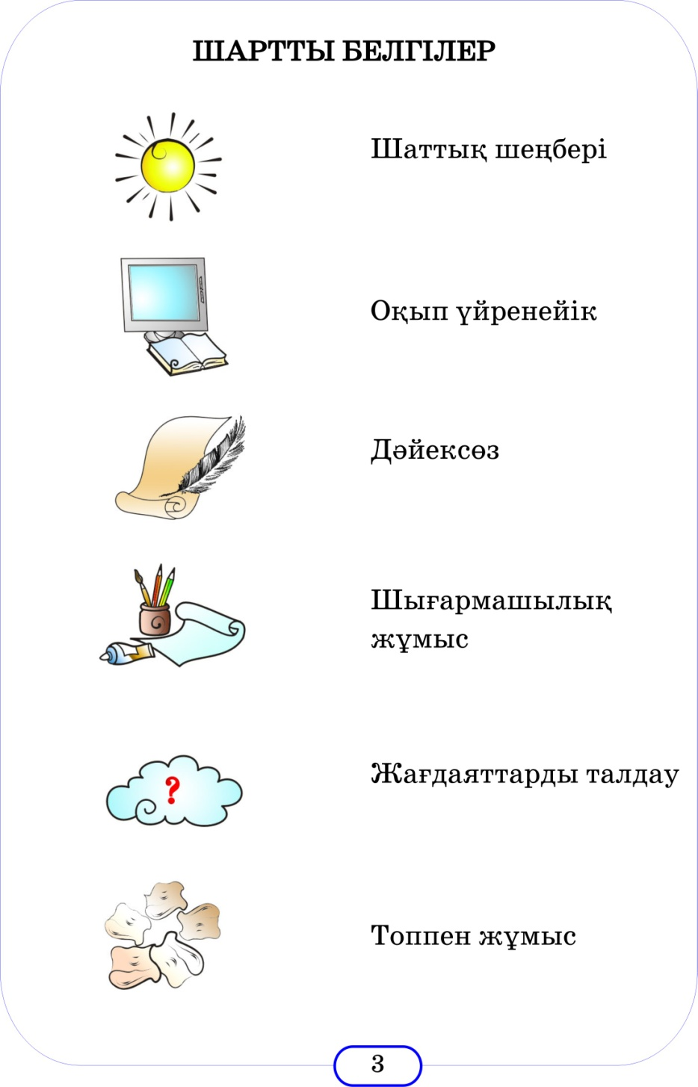

Өз отбасыңдағ Отбасында қуанышты сәттер туралы айтып беріңдер.

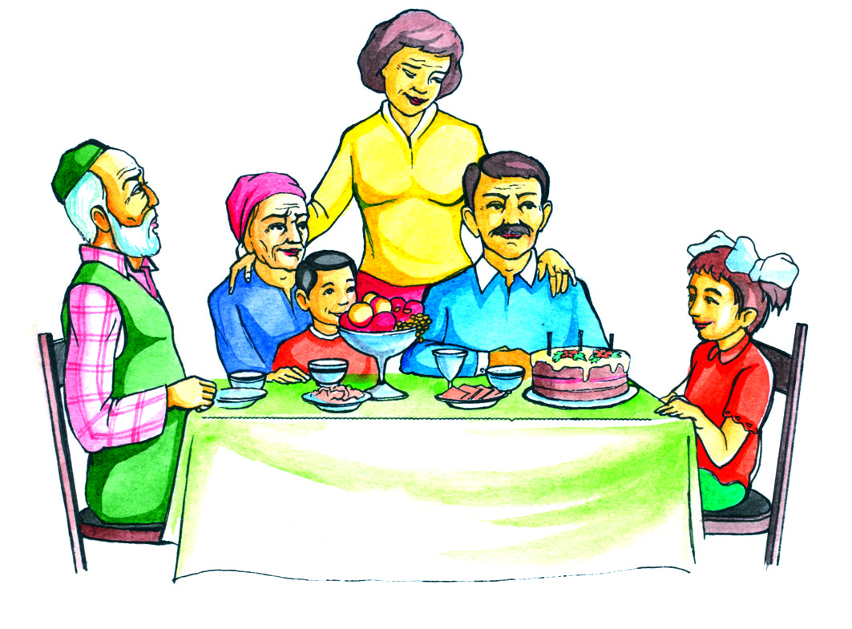



Адамның жақсы қасиеттерінің бірі – өз отбасын құрметтеу. Отбасы мүшелері бір-бірін сыйлап, қамқорлық жасаулары керек.

**Қамқорлық**

Бабамнан басталар,

«Өз жұртым» мыналар:

Ең жақын адамдар –

Әкем мен Анам бар.

Әкемнің әкесі –

Ақ басты Атам бар.

Әкемнің шешесі –

Ақ шашты әжем бар.

Әкеге мен – бала,

Атаға – Немере.

Немере баласы –

Болады шөбере.

Шөбере баласы –

Шөпшек деп аталар.

Шөпшектің баласы –

Немене саналар.

Осы ұрпақ жалғасы

«Жеті ата» бола алар.

* «Жеті ата» дегенді қалай түсінесіңдер

**Қамқорлық**

Данышпан ата тілегінің мағынасын түсіндіріп беріңдер. Өздерің қандай бата-тілек білесіңдер?

**Қамқорлық**

**Бабамнан басталар,**

**«Өз жұртым» мыналар:**

**Ең жақын адамдар –**

**Әкем мен Анам бар.**

**Әкемнің әкесі –**

**Ақ басты Атам бар.**

**Әкемнің шешесі –**

**Ақ шашты әжем бар.**

**Әкеге мен – бала,**

**Атаға – Немере.**

**Немере баласы –**

**Болады шөбере.**

**Шөбере баласы –**

**Шөпшек деп аталар.**

**Шөпшектің баласы –**

**Немене саналар.**

**Осы ұрпақ жалғасы**

**«Жеті ата» бола алар.**

* **«Жеті ата» дегенді қалай түсінесіңдер**

**Қамқорл**

**Данышпан ата тілегінің мағынасын түсіндіріп беріңдер. Өздерің қандай бата-тілек білесіңдер?**

**Атаның ғана баласы болма, адамның баласы бол.**

**Балаларымыз қуаныш әкелсін, немерелеріміз жұбаныш әкелсін.**

**Қыздарымыз есті болсын, ұлдарымыз сесті болсын.**

жақсы азамат болып өседі. . Ата-тегін біліп, олардың тілін, дәстүрін құрметтеп, сақтайтын бала.

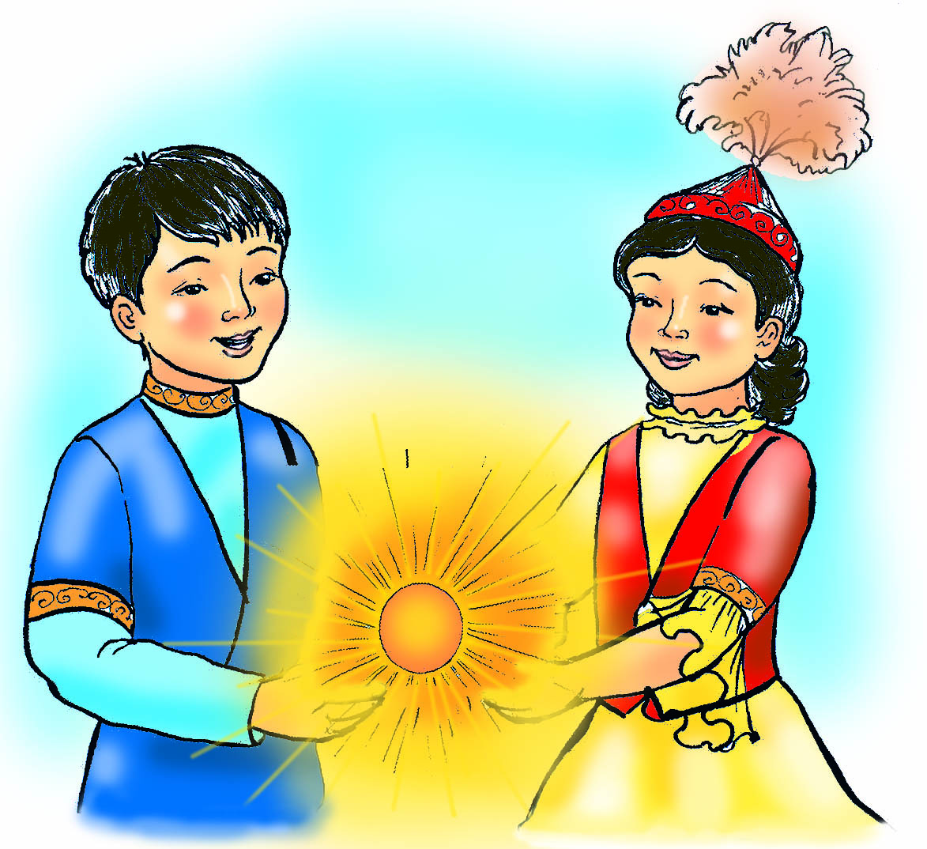**Жеті ата:**

1. ата
2. әке
3. бала
4. немере
5. шөбере
6. шөпшек
7. немене

**Мен әдепті баламын**

Мені үлкендер әдепті деп мақтайды,

Мінезімнен теріс қылық таппайды.

Ал егер сен жалқау болсаң тілазар,

Ондай әдет жақсылыққа жатпайды.

*Қайырмасы:*

Айтқан тілді аламын,

Айтқан жерге барамын,

Мен әдепті, мен әдепті баламын!

Қарсы алдынан кесіп өтпей көлденең,

Қашанда мен үлкендерге жол берем.

Абайсызда қалса біреу сүрініп,

Сол заматта сүйеніш боп қол берем.

Тілін алып кішінің де кәрінің,

Көңілінен шығып жүрмін бәрінің.

Ата-ананың айтқан сөзін тыңдауды,

Әдептілік белгісі деп таныдым.

**ҮІ. Қорытынды бөлім.**